Russlands Außenminister: Japan sollte Ergebnisse des 2. Weltkrieges anerkennen
16.01.2019
Das internationale System heute ist laut dem russischen Außenminister Sergej Lawrow undenkbar ohne die Anerkennung der Ergebnisse des Zweiten Weltkrieges durch Japan.
„Das ist ein Versuch zu begreifen, warum Japan das einzige Land in der Welt ist, welches nicht sagen kann: Ich erkenne die Ergebnisse des Zweiten Weltkrieges in vollem Umfang an“, sagte der Minister.
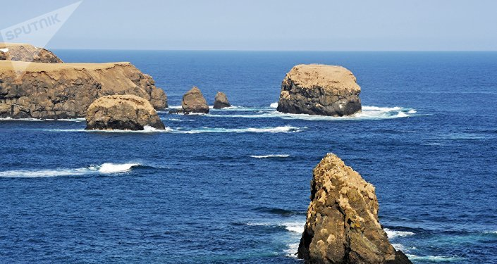
© Sputnik / Andrei Shapran

Moskau nennt Hauptbedingung für Friedensabschluss mit Japan
Lawrow fügte hinzu, dass Moskau nichts fordere. „Wir rufen einfach unsere japanischen Nachbarn auf, das praktische Handeln in Übereinstimmung mit ihren Verpflichtungen zur UN-Charta, zur Deklaration von San Francisco und zu einer ganzen Reihe von anderen Dokumenten zu bringen.“
Lawrow erinnerte daran, dass Japan die UN-Charta unterzeichnet habe, die unter anderem einen Artikel enthalte, der laute: „Alle Ergebnisse des Zweiten Weltkrieges sind unverrückbar.“
Der Politiker betonte ferner, dass Moskau und Tokio noch mehr Anstrengungen unternehmen müssten, um die diplomatischen Beziehungen zwischen den beiden Ländern zu festigen.
Quelle: https://de.sputniknews.com/politik/20190116323614066-russland-aussenminister-japan-anerkennung-ergebnisse-weltkrieg/

